**Implementasi board dengan Clickup**

**Tugas 13**

Wildanul Ahsan

wildanul08@gmail.com

02/12/2022

Pada materi **08 - Testcase Development.** Dari testcase yang sudah anda buat, buatlah cardnya di clickup dan masukkan ke list **Ready to test**. Persyaratan meliputi:

* **Title**
* **Deskripsi**
* Apabila sudah dibuat ***testrun***-nya atau sudah di test maka berikan **feedback** dan tulis di kolom komentar

[**https://app.clickup.com/t/3du34z5**](https://app.clickup.com/t/3du34z5)

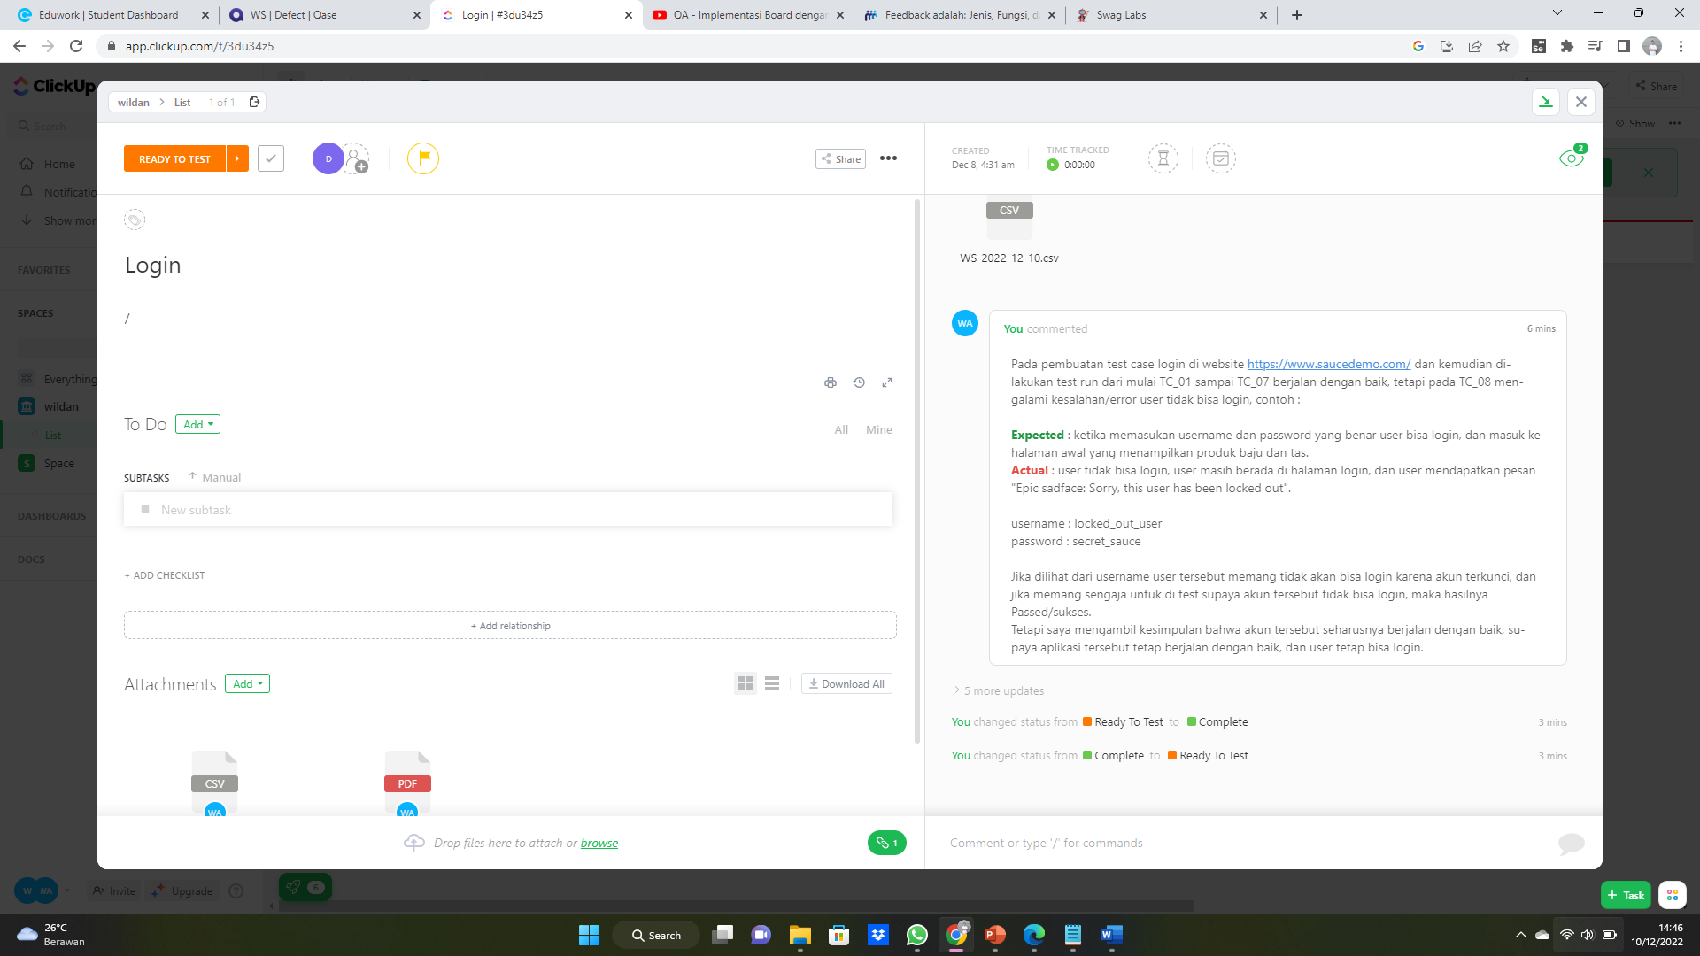

**Eduwork.id**

**Free Class – QA Engineering**